INFORMACION PARA LA INVITACION

- NOMBRE DE LOS NOVIOS
ROY
NAGELY
- FECHA DE LA BODA
29 DE NOVIEMBRE DEL 2026
- FRASE
El amor es paciente, es bondadoso. El amor no es envidioso ni presumido ni orgulloso. No se comporta con rudeza, no es egoísta, no se enoja fácilmente, no guarda rencor. El amor no se deleita en la maldad, sino que se regocija con la verdad. Todo lo disculpa, todo lo cree, todo lo espera, todo lo soporta.
1 CORINTIOS13: 4-7
- PADRES DE LA NOVIA
ALEX RICARDO REVOLLO ALARCON
BEATRIZ PATRICIA OVANDO
- PADRES DEL NOVIO
LUIS COCA BARRIENTOS
JUANA MELGAR VACA
- PADRINOS DE BODA RELIGIOSA
GUSTAVO EDUARDO TEJERINA PARDO
JUSELEIDY COCA MELGAR
- PADRINOS DE BODA CIVIL
MARCO ANTONIO ZABALA APONTE
NESCARELY YAMILA GOMEZ SILVA

- SAVE THE DATE

FRASE
El tiempo vuela, la ilusión crece y nuestros corazones laten cada vez más fuerte. Cada día que pasa nos acerca al momento en que sellaremos nuestro amor para toda la vida. ¡La cuenta regresiva para nuestro gran día ha comenzado! 🤍

29 DE NOVIEMBRE DEL 2026 ( DOMINGO )

FRASE
Y sobre todas estas cosas vestíos de amor, que es el vínculo perfecto.” Colosenses 3:14
Hoy ponemos nuestro amor y nuestro futuro en las manos de Dios, confiando en que Él guiará nuestros pasos y bendecirá nuestro hogar. Con fe en su propósito y amor en nuestros corazones, comenzamos una nueva vida juntos, con la ilusión de construir una unión que perdure por siempre.

- UBICACIÓN DE LA IGLESIA
ESCRITA : Parroquia la Resurrección - Calle 7 oeste entre Cristóbal Velarde
ENLACE: https://maps.app.goo.gl/jg2uGLFFS7EkVrSv9

- UBICACIÓN DE LA RECEPCION SOCIAL ( SALON DE EVENTOS )
ESCRITA : Ciudad jardín salón de eventos - Av.Moscú c/Rosario
ENLACE : https://maps.app.goo.gl/1f9F8Y29PdQdGAm66

- CRONOGRAMA O ITINERARIO

- RECEPCION –
- RELIGIOSO –
- CIVIL -
- PRIMER BAILE -
- CENA -
- TORTA -
- CELEBRACION -

- DRESS CODE
ETIQUETA FORMAL
VESTIDO LARGO PARA LAS DAMAS Y TRAJE PARA LOS CABALLEROS
PUEDEN USAR CUALQUIER PALETA DE COLOR, PARA LAS DAMAS LES PEDIMOS AMABLEMENTTE EVITAR EL USO DE PRENDAS COLOR BLANCO, MARFIL Y SUS GAMAS.
- SOLO ADULTOS
FRASE
Los niños siempre tendrán un lugar especial en nuestros corazones; sin embargo, hemos decidido celebrar este día tan importante únicamente en compañía de adultos. Esperamos que comprendan nuestra decisión y nos acompañen a disfrutar de una noche única, llena de amor, felicidad y momentos inolvidables. Gracias por ser parte de nuestra historia.
- SUGERENCIAS DE REGALO
FRASE
Nuestro mayor regalo es compartir este día con ustedes. Si desean obsequiarnos algo, cualquier detalle será recibido con mucho amor y gratitud, pues nos ayudará a construir nuestro nuevo hogar y a llenar de ilusión esta hermosa etapa que comenzamos juntos.
QR DIGITAL PARA ESPECIFICAMENTE LOS REGALOS

LLUVIA DE SOBRES
- FOTOS ELEGIDAS
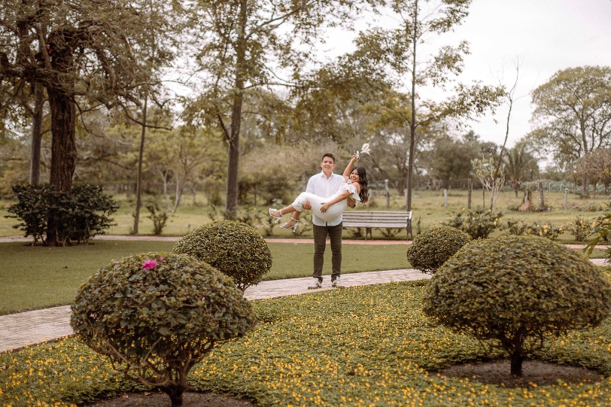
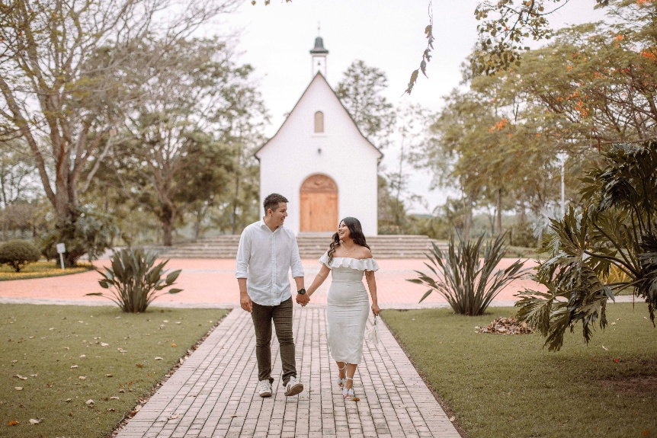
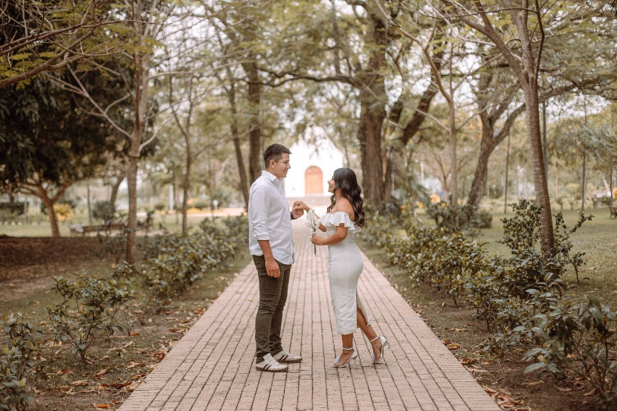
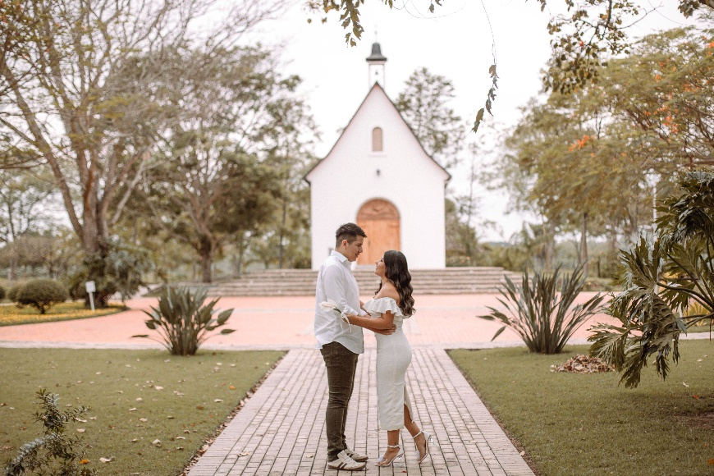

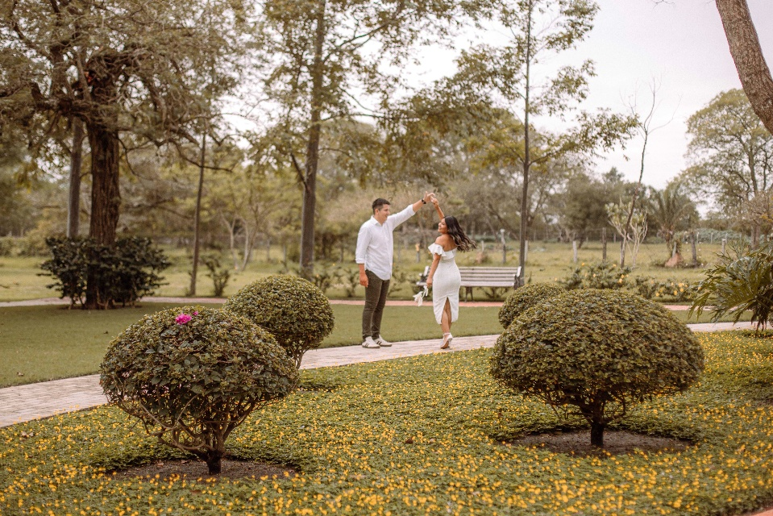

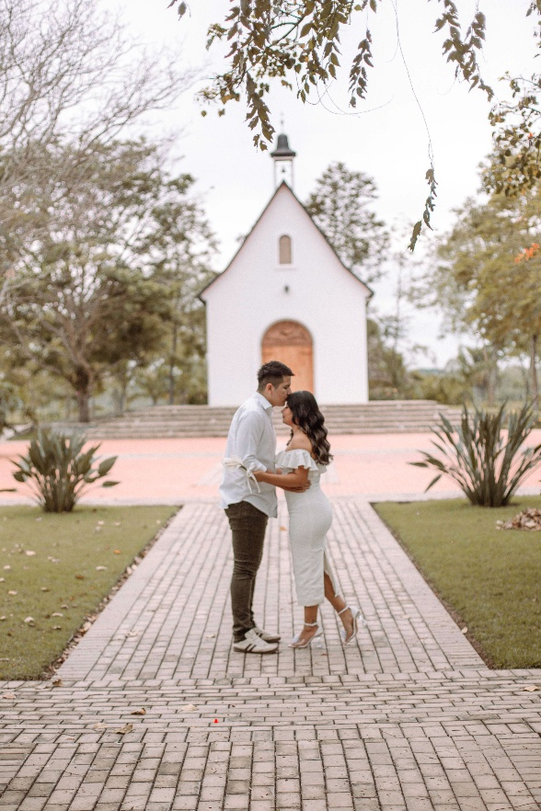
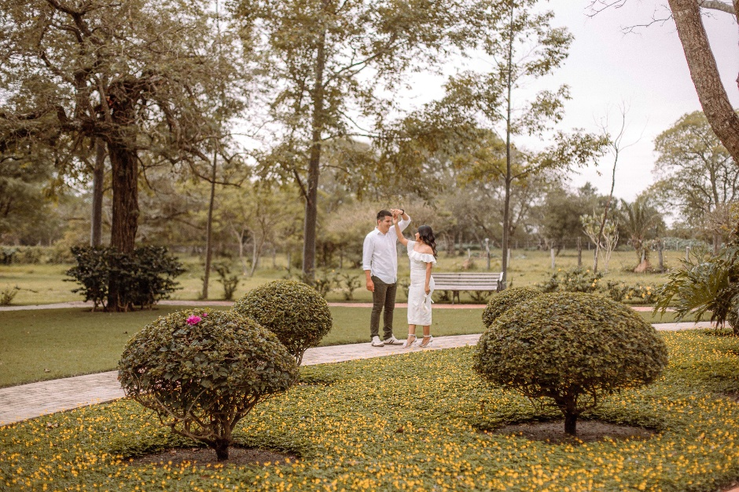
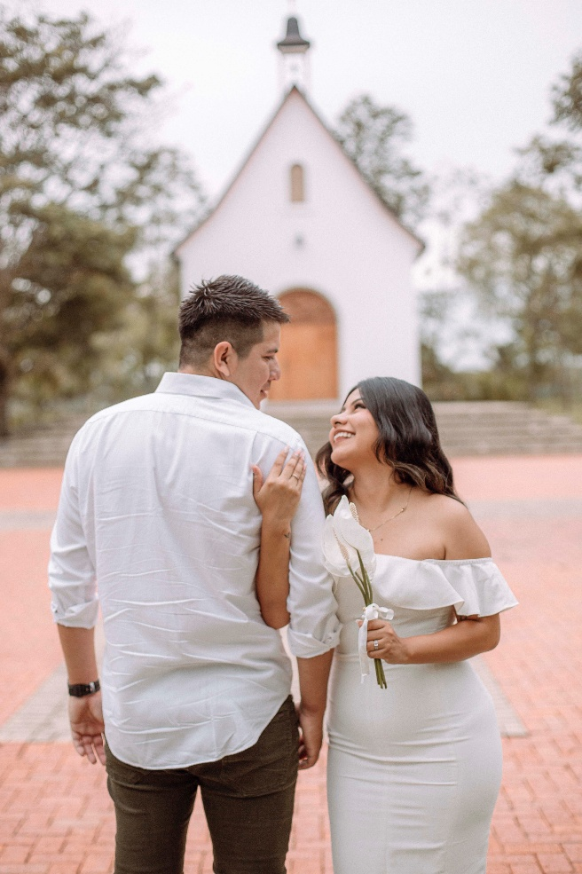

- CONFIRMACION DE ASISTENCIA
NUMERO DE LA CORDINADORA CON QUIENES CONFIRMARAN O NUMERO DE LOS NOVIOS
NOVIO ROY COCA – 78447718
NOVIA NAGELY REVOLLO - 72684699
- DESPEDIDA DE AGRADECIMIENTO
FRASE
Después de tantos años de amor, aprendizajes y momentos que nos han hecho más fuertes, estamos por vivir uno de los días más importantes de nuestras vidas. Nos haría inmensamente felices compartir este capítulo tan especial con las personas que, de una u otra manera, han formado parte de nuestra historia. Su presencia será un regalo que guardaremos por siempre en nuestros corazones, porque hay momentos que se vuelven eternos cuando se comparten con quienes amamos. Gracias por
acompañarnos en este camino y por ser parte de nuestra historia. Con mucho amor, esperamos abrazarlos y celebrar juntos el comienzo de nuestro para siempre. 🤍💍🕊️

